**レポート**

グループ２

グループのメンバー：

1. Vũ Minh Công - 20184052
2. Đào Việt Hoàng - 20176769
3. Phạm Trọng Huấn - 20176771

* **機能設計**

1. **登録してログインする**

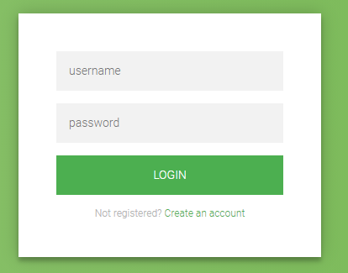

* 登録とログインの2つの主要な機能があります。
* 登録にはアカウントとパスワードが含まれます。
* すでにデータベースにアカウントを登録している場合はログインします。

1. **ゲームモード**

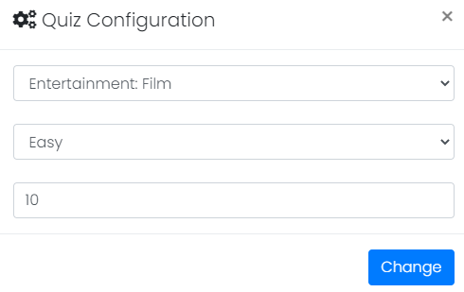

* 再生する映画、本、音楽など、再生するジャンルを選択できます。
* 易度はイージーとミディアムの3段階あり、プレイヤーのレベルに応じてレベルを選択できます。
* 問題数は1方10まで任意の数を選択できます。

1. **遊び方**

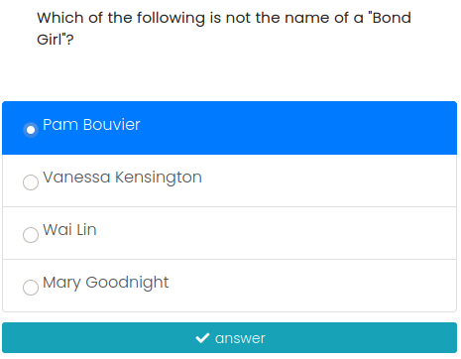

* 質問を注意深く読んで、正しい答えをクリックしてください。
* そので、「answer」をクリックして回答を送信してください。

1. **ゲームの結果**

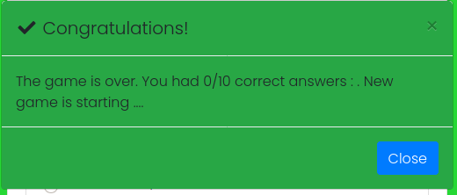

* 回答10の質問の後、ウェブサイトは結果を表示します。